Министерство образования и науки

Российской Федерации

Филиал ФГБОУ ВО

«Национальный исследовательский университет «МЭИ»

в городе Смоленске

Кафедра электроники и микропроцессорной техники

СХЕМОТЕХНИКА

**Отчет по лабораторной работе №5**

«ИССЛЕДОВАНИЕ ОСНОВНЫХ ПАРАМЕТРОВ ОПЕРАЦИОННОГО УСИЛИТЕЛЯ»

Группа: ПЭ-16

Студенты: Клямеров К.П., Подмастерьев А.О.

Вариант: № 14 (№6)

Преподаватель: к.т.н., доц. Амелин С.А.

г. Смоленск

2018 г.

Рабочее задание

**Напряжение смещения нуля схемы ОУ**

1. Собрать или загрузить из файла схему измерения напряжения смещения нуля (рис. 1).

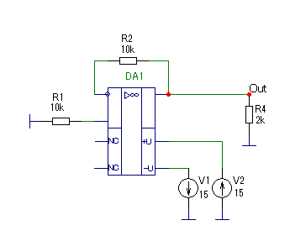

Рисунок 1 –– Схема измерения напряжения смещения нуля ОУ

Запустить анализ *Dynamic DC*. Измерить величину напряжения смещения (напряжения на выходе ОУ с единичным коэффициентом усиления). Результат измерения занести в отчет.

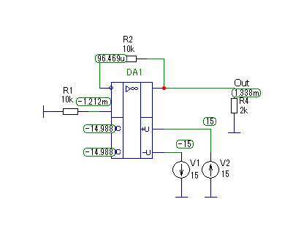

Какое напряжение будет на выходе ОУ при отсутствии входного сигнала, если коэффициент усиления схемы на ОУ KU=1000?

Какой максимальный коэффициент усиления может иметь ОУ с таким напряжением смещения при напряжении питания +/- 15В и почему?

1. Установить сопротивление резистора R1=0. Измерить выходное напряжение ОУ. Результат измерений занести в отчет.

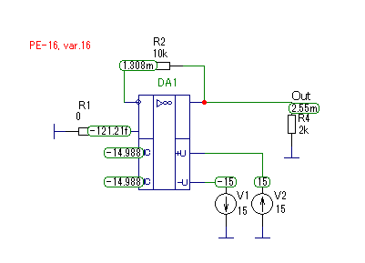

Установить сопротивление резистора R1=100 кОм. Измерить выходное напряжение ОУ. Результат измерений занести в отчет.

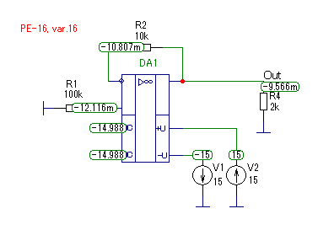

Почему при изменении сопротивления резистора R1 меняется выходное напряжение ОУ?

При каком соотношении сопротивлений резисторов R1 и R2 выходное напряжение ОУ (напряжение смещения нуля) будет минимальным?

1. Собрать или загрузить из файла схему с возможностью компенсации напряжения смещения нуля (рис. 2). Для этой цели в схеме используется подстрочный резистор 10кОм, подключенный к входам коррекции смещения нуля (выводы NC)

Перемещением движка слайдера, меняющего положение движка потенциометра напряжение смещения нуля ОУ (установить на выходе ОУ минимально возможное напряжение)

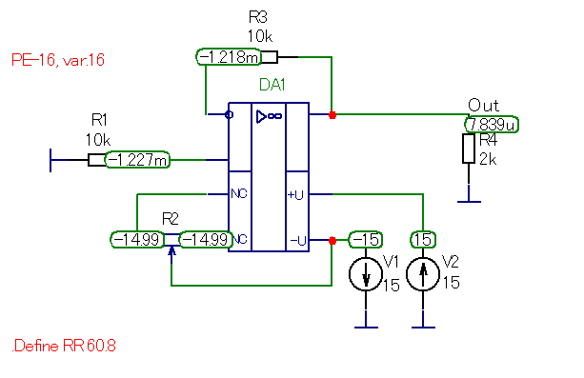

Какое напряжение будет на выходе ОУ при отсутствии входного сигнала, если коэффициент усиления схемы на ОУ KU=1000?

**Входное сопротивление ОУ при отсутствии обратной связи**

1. Собрать или загрузить из файла схему измерения входного сопротивления (рис. 3).

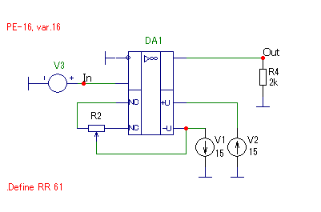

Рисунок 3 –– Схема измерения входного сопротивления ОУ без ОС.

Запустить анализ AC. Получить график зависимости входного сопротивления ОУ по неинвертирующему входу от частоты. Указать на графике группу и номер варианта. График занести в отчет.

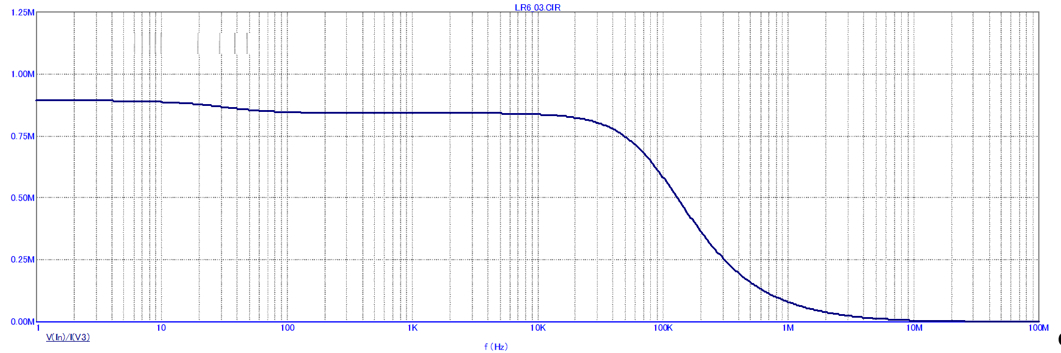

Определить входное сопротивление ОУ неинвертирующему входу в области низких и средних частот.

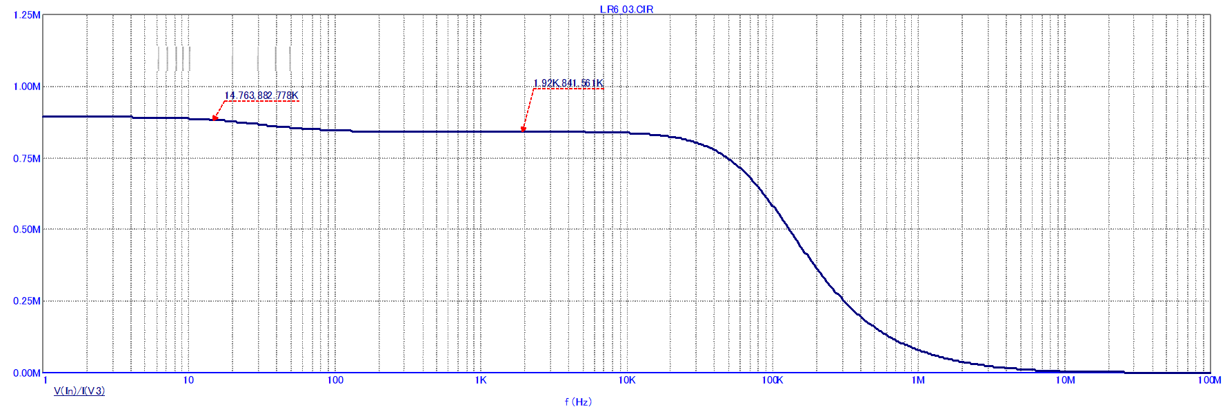

Объяснить, почему в области высоких частот входное сопротивление ОУ существенно уменьшается.

**Усилитель с неинвертирющим включением ОУ**

1. Собрать или загрузить из файла схему усилителя на ОУ в неинвертирующем включении (рис. 3). К входу ОУ подключить источник синусоидального сигнала *V1*. Амплитуда сигнала 10 мВ, частота 10 Гц.

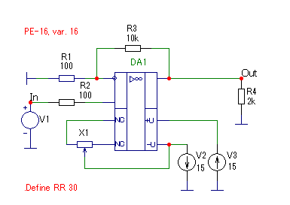

Рисунок 5 –– Схема усилителя на ОУ в неинвертирующем включении

В режиме анализа *Transient* построить графики зависимостей входного и выходного напряжения от времени (5 периодов). Занести графики в отчет.



Определить амплитуду входного напряжения (напряжения в точке *In*) и амплитуду входного тока (тока через резистор *R2*). Рассчитать входное сопротивление ОУ по неинвертирующему входу.



Определить амплитуду выходного напряжения и рассчитать коэффициент усиления ОУ. Сравнить результат с результатом расчета по упрощенной формуле определения коэффициента усиления неинверитующей схемы включения ОУ: Ku=1+R3/R1

1. Запустить анализ AC и получить графики зависимости от частоты коэффициента усиления и входного сопротивления схемы. Указать на графиках группу и номер варианта. Графики занести в отчет.

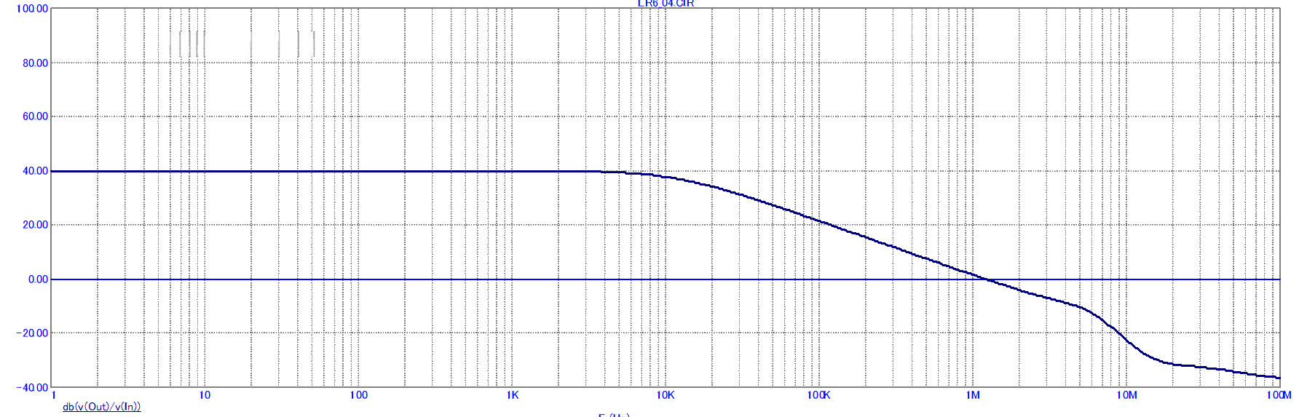

Определить по графикам коэффициент усиления и входное сопротивление в области низких и средних частот.

Сравнить результат с результатами вычислений п. 6.

Почему в области высоких частот коэффициент усиления уменьшается?

Почему в области высоких частот входное сопротивление уменьшается?

Почему входное сопротивление схемы усилителя на ОУ в неинвертирующем включении больше входного сопротивления ОУ по неинвертирующему входу?

1. Запустить анализ АС. Задать степинг для резистора обратной связи R3 (1k,10k,100k,1000k,10000k). Получить семейство графиков коэффициента усиления и входного сопротивления схемы на ОУ.

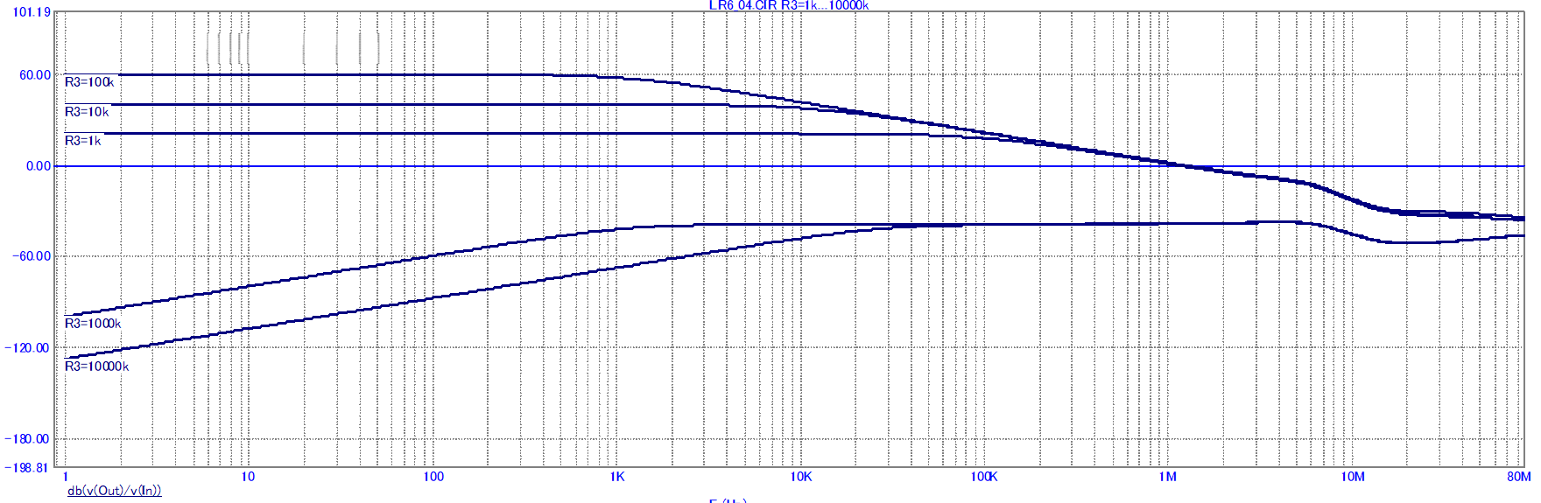

Расставить на графиках метки соответствия сопротивления R3. Указать на схеме группу и номер варианта. Схему и графики занести в отчет.

Объяснить, почему при больших значениях R3 коэффициент усиления схемы резко падает.

1. Запустить анализ *Dynamic DC*. Движком слайдера провести коррекцию напряжения смещения нуля схемы (установить минимальное выходное напряжение). Для сбалансированной схемы повторить анализ АС со степингом. Получить семейство графиков зависимостей коэффициента усиления и входного сопротивления от частоты. Полученные графики занести в отчет.

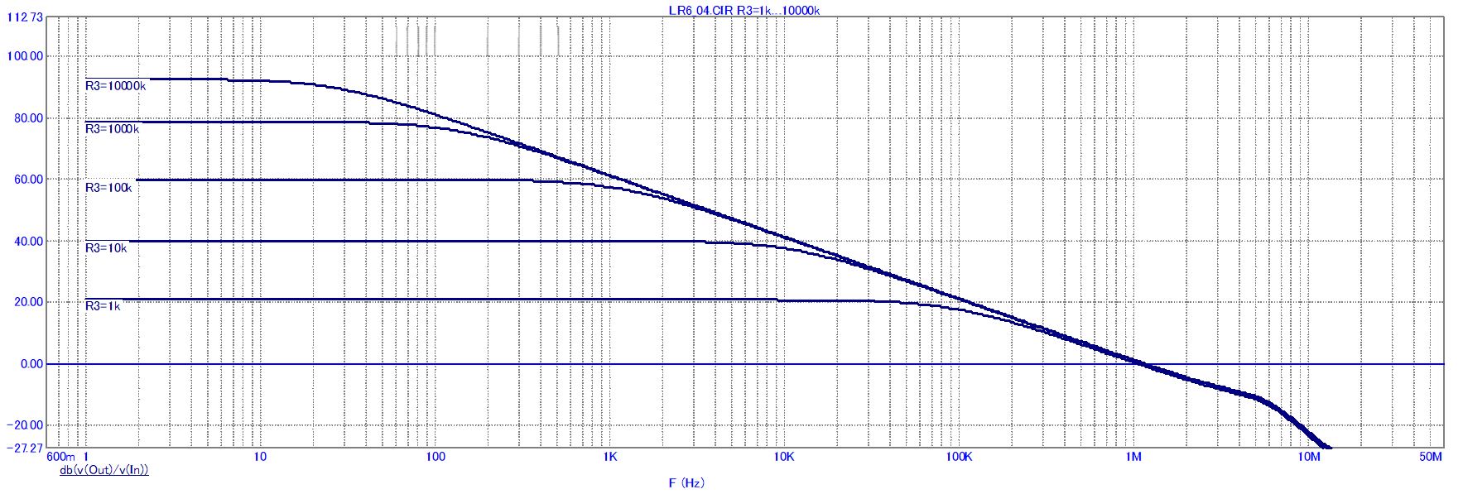

Объяснить, почему в этом случае не происходит уменьшения коэффициента усиления схемы при больших значениях R3.

**Схема усилителя с инвертирующим включением ОУ**

1. Собрать или загрузить из файла схему усилителя на ОУ в инвертирующем включении (рис. 6). К входу ОУ подключить источник синусоидального сигнала *V1*. Амплитуда сигнала 10 мВ, частота 10 Гц.

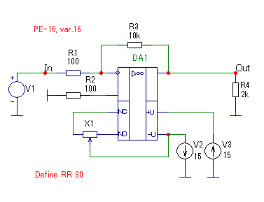

В режиме анализа *Transient* построить графики зависимостей входного и выходного напряжения от времени (5 периодов). Занести графики в отчет.

Определить амплитуду входного напряжения (напряжения в точке *In*) и амплитуду входного тока (тока через резистор *R1*). Рассчитать входное сопротивление ОУ по неинвертирующему входу.



Определить амплитуду выходного напряжения и рассчитать коэффициент усиления ОУ. Сравнить результат с результатом расчета по упрощенной формуле определения коэффициента усиления неинверитующей схемы включения ОУ: Ku=R3/R1

1. Запустить анализ AC и получить графики зависимости от частоты коэффициента усиления и входного сопротивления схемы. Указать на графиках группу и номер варианта. Графики занести в отчет.

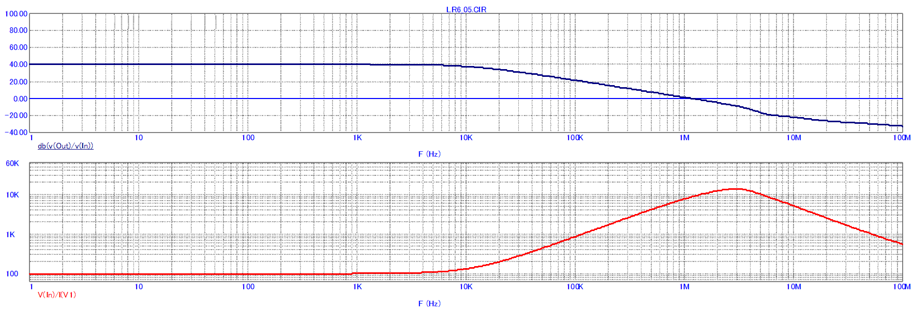

Определить по графикам коэффициент усиления и входное сопротивление в области низких и средних частот.

Почему входное сопротивление схемы ОУ намного меньше входного сопротивления ОУ по инвертирующему входу у?

1. Запустить анализ АС. Задать степинг для резистора обратной связи R3 (1k,10k,100k,1000k,10000k). Получить семейство графиков коэффициента усиления и входного сопротивления схемы на ОУ.

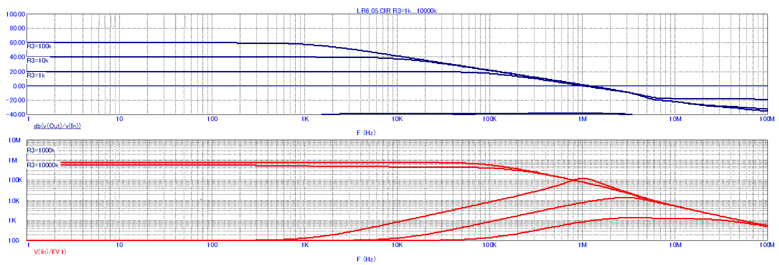

Расставить на графиках метки соответствия сопротивления R3. Указать на схеме группу и номер варианта. Схему и графики занести в отчет.

Объяснить, почему при больших значениях R3 коэффициент усиления схемы резко падает.

1. Запустить анализ *Dynamic DC*. Движком слайдера провести коррекцию напряжения смещения нуля схемы (установить минимальное выходное напряжение). Для сбалансированной схемы повторить анализ АС со степингом. Получить семейство графиков зависимостей коэффициента усиления и входного сопротивления от частоты. Полученные графики занести в отчет.

